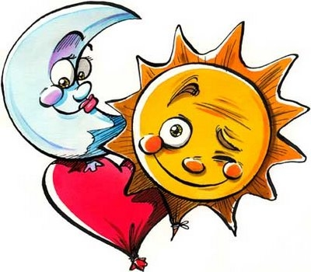
Nom : _________________________________ Data: _____________

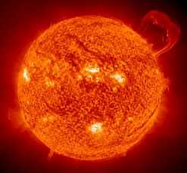


Què és el Sol?

El Sol és una estrella.
És una enorme esfera de gas calent que està brillant i girant.
Apareix molt més gran i més brillant que les altres estrelles perquè nosaltres estem més a prop d'ell.
El Sol és el centre del nostre sistema solar.
Tots els planetes del nostre sistema solar, incloent la Terra, giren al voltant del Sol.


Com brilla el Sol?

El Sol brilla cremant hidrogen i convertint-lo en heli en el seu centre. Aquest procés és anomenat fusió nuclear.
La fusió succeeix quan els elements més lleugers són forçats a ser elements més pesats. Quan això succeeix, una tremenda quantitat d'energia és creada.
Al centre del Sol, la temperatura aconsegueix 16 milions de graus i la pressió és 250 bilions de vegades la pressió atmosfèrica de la Terra.
El Sol converteix aproximadament 5 milions de tones de massa en energia cada segon. Aquesta energia escalfa al Sol i, a la vegada, el Sol escalfa la Terra i tots els altres planetes.


Per quant temps ha estat brillant el Sol?

El Sol ha estat brillant al voltant de 4,6 bilions d'anys i continuarà brillant al voltant de 5 bilions d'anys més.

De què està fet el Sol?

El Sol és una enorme i brillant esfera de gas calent. La major part d'aquest gas és hidrogen (un 70%) i heli (un 28%). Carboni, nitrogen i oxigen apareixen en un 1.5% i l'altre 0.5% està fet de petites quantitats de molts altres elements com ara neó, ferro, silici, magnesi i sofre. El Sol brilla perquè està cremant l'hidrogen en heli en el seu centre extremadament calent.
Això vol dir que d'acord el temps avança, el Sol té menys hidrogen i més heli.
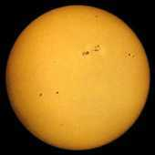
Com de gran és el Sol comparat amb la Terra?

Comparat a la Terra, el Sol és enorme!
El Sol té 1.392.500 quilòmetres de diàmetre. Això és 109 vegades
el diàmetre de la Terra.
El Sol pesa al voltant de 333,000 vegades tant com la Terra.
És tan gran que al voltant de 1.300.000 planetes Terres podrien cabre dins del Sol La Terra té la mida d'una taca solar mitjana!

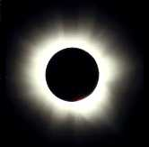
Com de calent és el Sol?

La temperatura a la superfície del Sol és al voltant de 5.600 graus.
La temperatura augmenta des de la superfície del Sol cap a dins,
en el centre la temperatura arriba al voltant 15.000.000 graus
centígrads.
La capa de més amunt de l'atmosfera solar, anomenada la corona,
arriba a temperatures de milions de graus.
La corona és l'halo brillant de llum que pot ser vist durant un eclipsi solar total.


Com de lluny està el Sol?

El Sol està a una distància mitjana aproximada de 150 milions de quilòmetres de la Terra.
Està tan lluny, que la llum des del Sol, viatjant a una velocitat de 300.000 Km per segon tarda al voltant de 8 minuts en arribar!

Gira el Sol?

Sí, el Sol gira!
Com és un gas, no gira com un sòlid. El Sol gira més ràpid en el seu equador que en els seus pols.
El Sol gira una vegada cada 27 dies en el seu equador, però només un cop cada 31 dies en els seus pols. Sabem això observant el moviment de les taques solars i altres fenòmens solars sobre la seva superfície.
Els planetes gasosos gegants, Júpiter, Saturn, Urà i Neptú, també giren més ràpid en el seu equador que en els seus pols.

Es mou el Sol a l’espai?

Sí, el Sol es mou a l'espai.
El Sol i el sistema solar complet es mouen al voltant del centre de la nostra galàxia, la Via Làctia.

Per què té taques el Sol?

El Sol té un camp magnètic que és enrotllat al voltant
i dins d'ell mentre gira.
Les taques solars són magnètiques i freqüentment tenen
un pol nord i un pol sud com un imant.

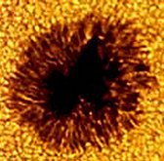
Com és de gran una taca solar?

La taca solar mitjana és al voltant de la grandària
del planeta Terra complet!
Les taques solars no són permanents.
Apareixen i desapareixen sobre la superfície del Sol.

Per què les taques solars són més fosques que la resta del Sol?

Les taques solars apareixen fosques perquè són molt més fredes que la resta de la superfície del Sol, però, tot i que apareixen fosques, són encara molt calents.
Les taques solars tenen temperatures al voltant 3.500 graus, mentre que la superfície del Sol que les envolta té una temperatura d'uns 5.500 centígrads.
Si una taca solar estigués sola en l'espai, brillaria fortament.

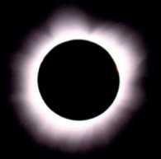
Què passa durant un eclipsi solar?

Un eclipsi solar succeeix quan la Lluna es mou davant
el Sol.
Durant un eclipsi solar la llum ambiental es debilita a
mesura que el Sol es va tapant per la Lluna.
Durant un eclipsi total, el Sol complet és tapat durant
alguns minuts i fora es posa molt fosc.
La temperatura exterior també baixa.

Deixarà el Sol de brillar?

Sí, però d’aquí molt, molt, molt de temps. Les estrelles brillen perquè una gran quantitat d'energia és creada en els seus centres per la fusió nuclear.
En aproximadament 5 bilions d'anys, l'hidrogen en el centre del Sol s'acabarà i el Sol ja no tindrà prou combustible per a la fusió nuclear.
Així que en 5 bilions d'anys, el Sol deixarà de brillar.

Per què el Sol és rodó?

La raó de que el Sol i la majoria dels grans objectes en l'espai, com les estrelles, planetes i grans llunes siguin rodons és que ells estan formats i col·lapsats sota la força de la seva pròpia gravetat.
El nostre sistema solar va començar com un núvol de gas i pols gegant, que girant lentament es va col·lapsar sota la seva pròpia gravetat.
Com el material es contreu sobre sí mateix, el més natural és que la forma que adquireixi sigui una esfera.
La gravetat també té l'efecte de tractar de tirar el material cap al centre de la massa d'un objecte.
A causa dels efectes de rotació, el Sol no és una esfera perfecta. S'engruixa lleugerament més en el seu equador.

- Ara que has vist els vídeos i has llegit la informació, fes un dibuix del Sol.

